**GLASBENA UMETNOST, 3. a RAZRED 1.12.2020**

**Pesmica LOČUJEMO ODPADKE VSE**

**Poslušaj spodnji video posnetek.**

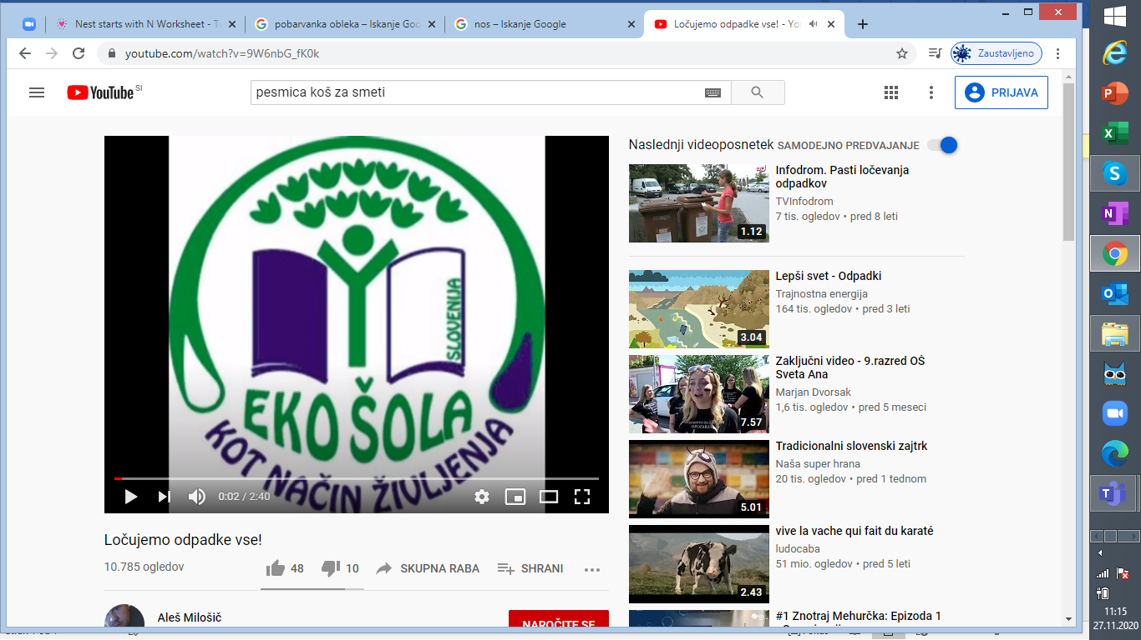

[**https://www.youtube.com/watch?v=9W6nbG_fK0k**](https://www.youtube.com/watch?v=9W6nbG_fK0k)

**POJ PESMICO OB ZVOČNEM POSNETKU. POSNEMAJ GIBE, KI JIH IZVAJAJO OTROCI.**